中国海洋大学计算机科学与技术学院
实验一 DataLab实验报告
姓名：吴虹霖 年级：2024级 专业：计算机科学与技术
科目：计算机系统基础 题目：实验1 Data Lab
实验时间:2025.10.09 实验教师:蒋永国
一、实验目的：
- 熟悉和掌握计算机中整数和浮点数的二进制编码表示
- 实现简单的逻辑、二进制补码和浮点函数，但使用高度受限的 C 子集
- 了解 C 数据类型的位级表示以及数据操作的位级行为
二、实验平台：
1. Educoder在线实践教学平台
三、实验任务及要求：
实验要求
- 整数
- 只能使用0-255的整型常数
- 只能使用函数参数与函数内声明的局部变量
- 只能使用如下单目操作符：! ~
- 只能使用如下双目操作符：& ^ | + << >>
- 最多只能使用有限个运算符（等于号、括号不计），可以认为使用的运算符个数越少得分越高
- 一些函数可能对操作符有更多的限制（在题目前以操作符限制给出）
- 禁止使用任何控制结构如 if do while for switch等
- 禁止定义或使用任何宏
- 禁止定义任何函数
- 禁止调用任何函数（除了可以使用 printf 输出中间变量，但提交时必须去掉）
- 禁止使用任何形式的类型转换
- 禁止使用 int 以外的任何类型（包括结构体、数组、联合体）
- 浮点数
- 只能使用函数参数与函数内声明的局部变量
- 最多只能使用有限个运算符（等于号、括号不计），可以认为使用的运算符个数越少得分越高
- 禁止定义或使用任何宏
- 禁止定义任何函数
- 禁止调用任何函数（除了可以使用 printf 输出中间变量，但提交时必须去掉）
- 禁止使用任何形式的类型转换

1.bitAnd：
补充函数bitAnd()，只用~、|实现x&y，将结果return返回。
1）操作符限制：~、|
2）操作符使用数量限制：8

2.getByte：
本关任务：补充函数getByte()，取出x中的n号字节，将结果return返回。
1）编号从低位到高位从0开始
2）操作符使用数量限制：6

3.logicalShift：
本关任务：补充函数logicalShift()，将x逻辑右移n位(0<=n<=31) ，将结果return返回。
操作符使用数量限制：20

bitCount：
本关任务：补充函数bitCount()，统计x的二进制表示中1的数量，将结果return返回。
操作符使用数量限制：40

bang:
本关任务：补充函数bang()，不使用!实现!操作符，将结果return返回。
1）操作符限制：~ & ^ | + << >>
2）操作符使用数量限制：12

tmin:
本关任务：补充函数tmin()，返回补码表示的整型的最小值，将结果return返回。
操作符使用数量限制：4

7.fitsBits
本关任务：补充函数fitsBits()，如果x可以只用n位补码表示则返回1，否则返回0(1<=n<=32)。
操作符使用数量限制：15

8.divpwr2
本关任务：补充函数divpwr2()，计算\df 2 nx ，(0<=n<=30) 结果向零取整。
1)操作符使用数量限制：15

9.negate
本关任务：补充函数negate()，计算-x。
1)操作符使用数量限制：5

10.isPositive
本关任务：补充函数isPositive()，如果x大于0返回1，否则返回0。
1)操作符使用数量限制：8

11.isLessOrEqual
本关任务：补充函数isLessOrEqual()，如果x小于等于y则返回1，否则返回0。
1)操作符使用数量限制：24

12.ilog2
本关任务：补充函数ilog2()，返回x求以2为底的对数的结果（向下取整）。
1)操作符使用数量限制：90

13.float_neg
本关任务：补充函数float_neg()，返回-uf的位级表示。
1)操作符使用数量限制：10
注意：
本题及以下所有的题目都采用 unsigned int来存放位级表示
所有的浮点类型都为 float
如果输入为 NaN，返回 NaN

14.float_i2f
本关任务：补充函数float_i2f()，实现由 int 到 float 的类型转换。
1)操作符使用数量限制：30

15.float_twice
本关任务：补充函数float_twice()，返回2*f的位级表示。
1)操作符使用数量限制：30

- 实验过程及结果：

1、bitAnd：
1）实验代码：
int bitAnd(int x, int y)
{
/********* Begin *********/
return ~(~x|~y);
/********* End *********/
}
- 实验过程：
要实现x&y，相当于（x的非） +（y的非），最后对此结果取反可得。
3）实验结果：


2.getByte:
- 实验代码：
1  2  3  4  5  6 | int getByte(int x, int n)  {  /********* Begin *********/  return (x >> (n << 3)) & 0xFF;  /********* End *********/  }
- 实验过程：
通过将x右移n*8位使目标字节移至最低8位，再用0xFF掩码提取该字节值。
- 实验结果：
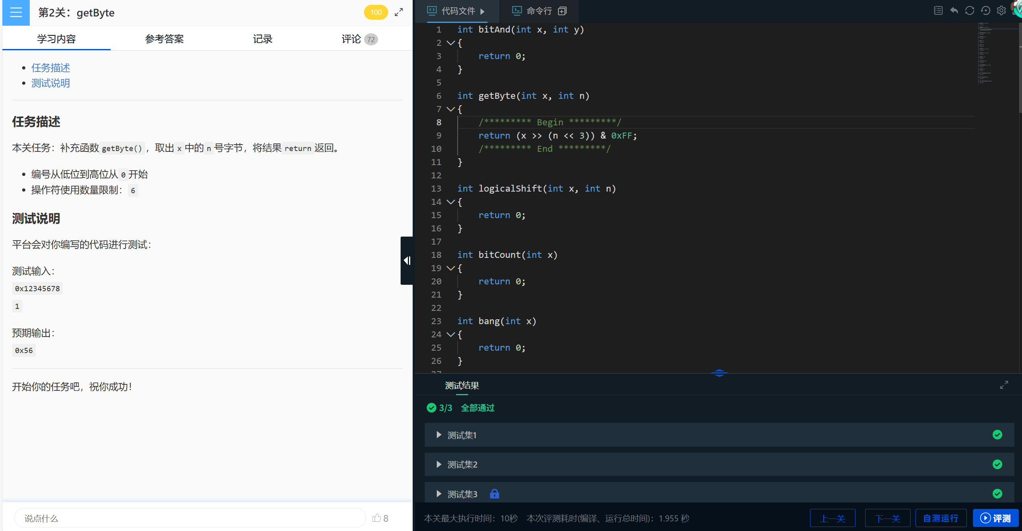

3.logicalShift
1）实验代码：
1  2  3  4  5  6  7 | int logicalShift(int x, int n)  {  /********* Begin *********/  int mask = ~(((1 << 31) >> n) << 1);  return (x >> n) & mask;  /********* End *********/  }
实验过程：通过构造掩码清除算术右移带来的符号位扩展来实现逻辑右移功能.
实验结果：
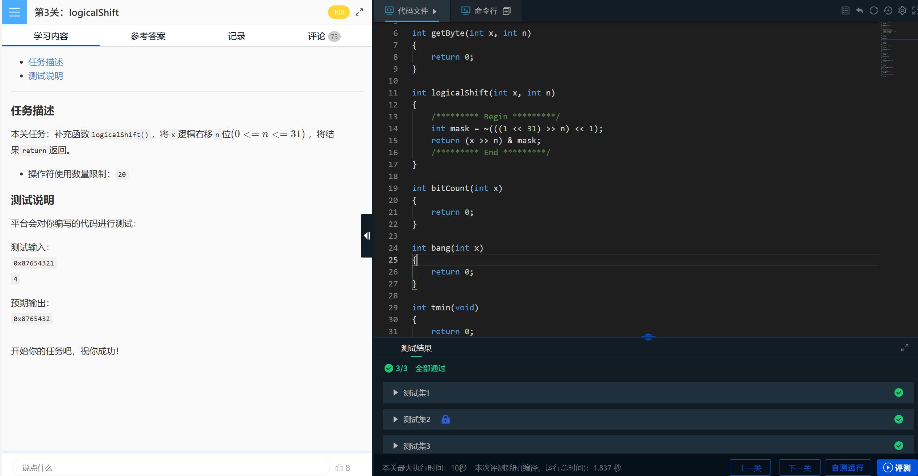

4.bitCount

- 实验代码：
01  02  03  04  05  06  07  08  09  10  11  12  13  14  15  16  17  18  19  20  21  22 | int bitCount(int x)  {  /********* Begin *********/  int mask1 = 0x55 | (0x55 << 8);  int mask2 = 0x33 | (0x33 << 8);  int mask3 = 0x0F | (0x0F << 8);  int mask4 = 0xFF | (0xFF << 16);  int mask5 = 0xFF | (0xFF << 8);  mask1 = mask1 | (mask1 << 16);  mask2 = mask2 | (mask2 << 16);  mask3 = mask3 | (mask3 << 16);  x = (x & mask1) + ((x >> 1) & mask1);  x = (x & mask2) + ((x >> 2) & mask2);  x = (x & mask3) + ((x >> 4) & mask3);  x = (x & mask4) + ((x >> 8) & mask4);  x = (x & mask5) + ((x >> 16) & mask5);  return x;  /********* End *********/  }
- 实验过程：通过分治归并的位操作来统计二进制中1的个数，具体采用5次归并计算将相邻位的1数量相加，最终得到整个32位整数中1的总数。
- 实验结果：
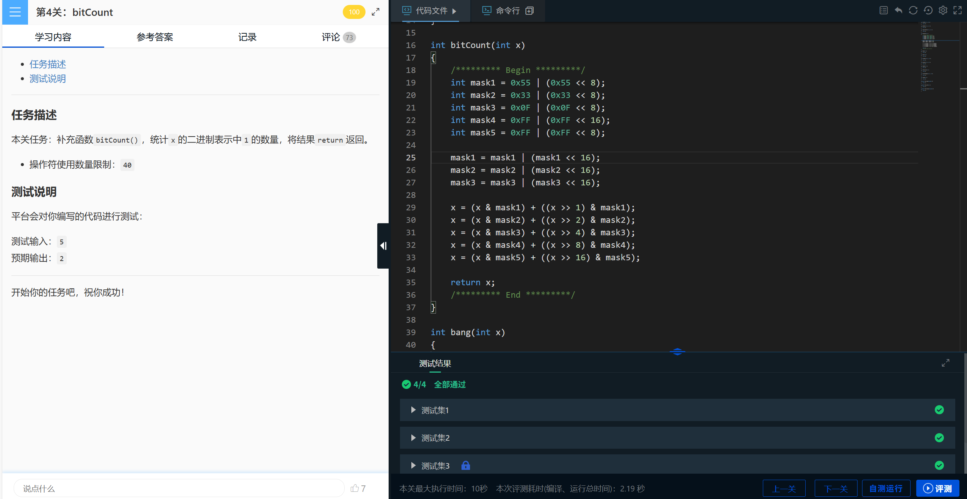

5.bang
1）实验代码：
1  2  3  4  5  6 | int bang(int x)  {  /********* Begin *********/  return ((x | (~x + 1)) >> 31) + 1;  /********* End *********/  }
- 实验过程：利用0的补码特性来实现逻辑非功能：对于0，其本身和补码的最高位都是0，而对于非0数，其本身或补码的最高位必为1，通过右移取符号位再加1来区分这两种情况。
- 实验结果：
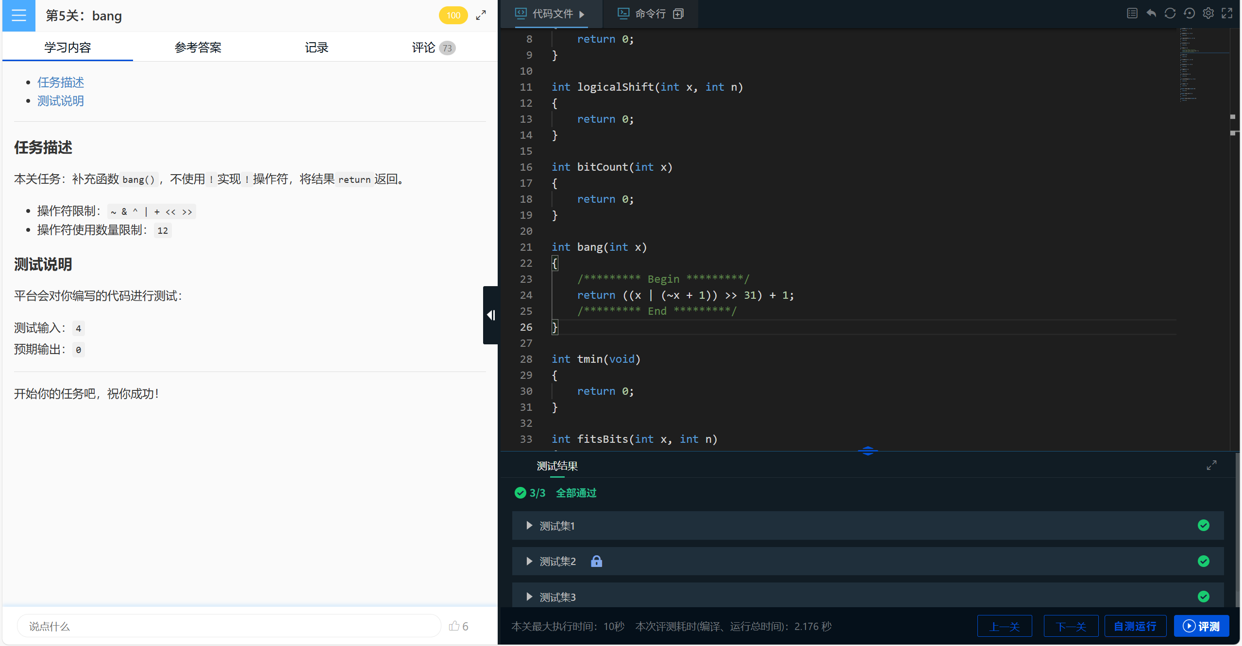

6.tmin
1）实验代码：
1  2  3  4  5  6 | int tmin(void)  {  /********* Begin *********/  return 1 << 31;  /********* End *********/  }
- 实验过程：将1左移31位来直接得到补码表示的最小整数值，即最高位为1、其余位为0的二进制数。
- 实验结果：
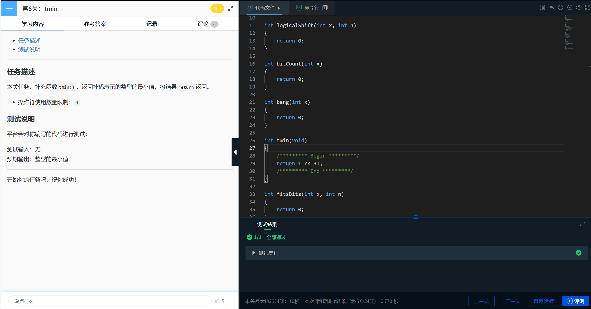
7.fitsBits
1）实验代码：
1  2  3  4  5  6  7  8 | int fitsBits(int x, int n)  {  /********* Begin *********/  int shift = 32 + ~n + 1; // 32 - n  int shifted = (x << shift) >> shift;  return !(x ^ shifted);  /********* End *********/  }
- 实验过程：如果x可以用n位补码表示，那么将x左移(32-n)位再算术右移(32-n)位后应该等于原值x
- 实验结果：
- 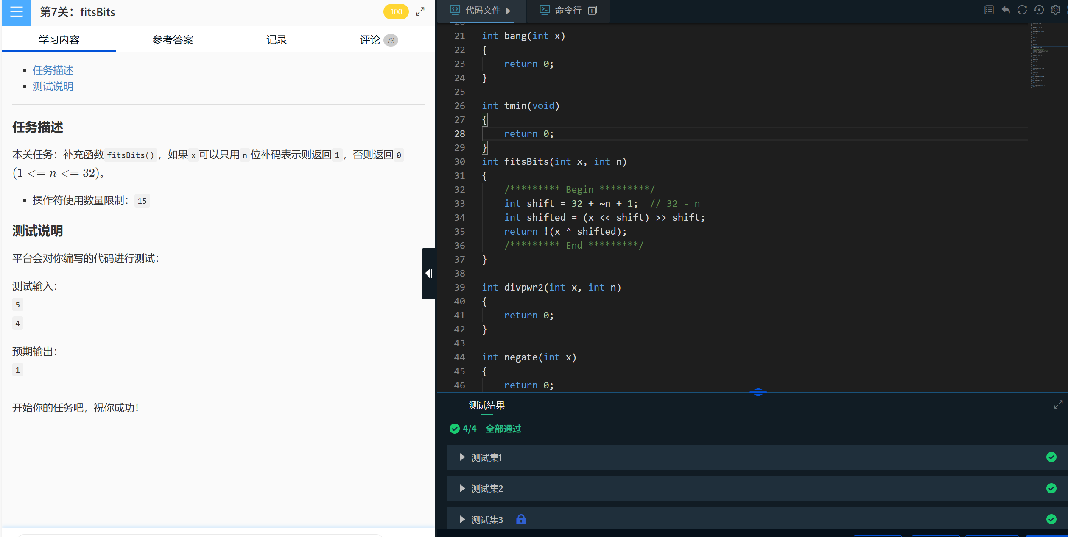

8.divpwr2
1）实验代码：
1  2  3  4  5  6  7 | int divpwr2(int x, int n)  {  /********* Begin *********/  int sign = x >> 31;  return (x + (sign & ((1 << n) - 1))) >> n;  /********* End *********/  }
实验过程：实现整数除以2的n次幂，并向零取整。对于正数，直接右移n位即可；对于负数，需要特殊处理以保证向零取整。
实验结果：
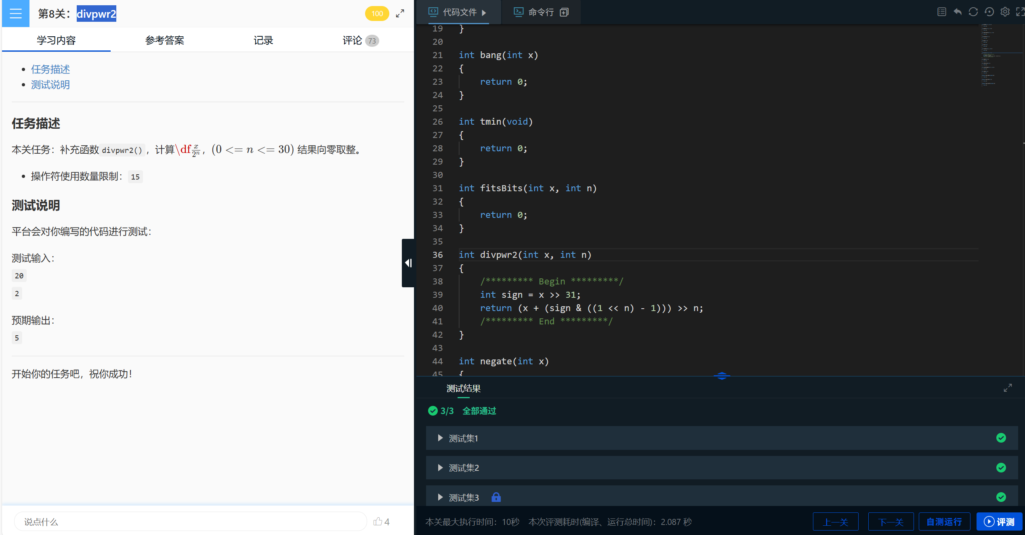

9.negate
1）实验代码：
1  2  3  4  5  6 | int negate(int x)  {  /********* Begin *********/  return ~x + 1;  /********* End *********/  }
实验过程：实现计算-x的函数。在二进制补码表示中，一个数的负数可以通过取反加一得到。
实验结果：
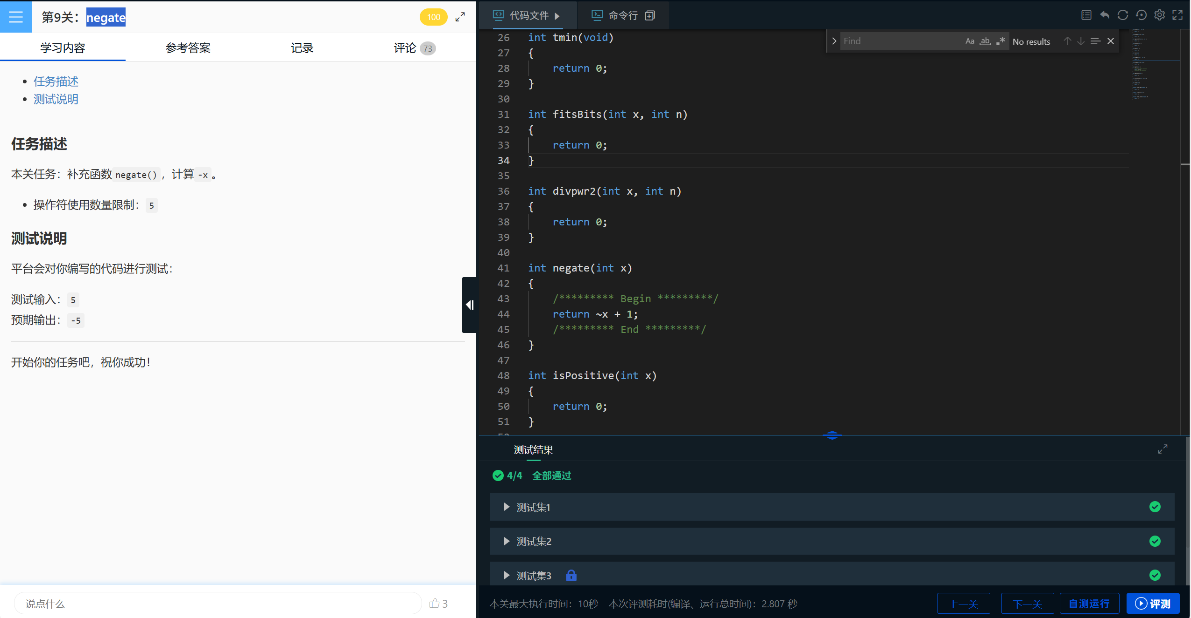

10.isPositive
1）实验代码：
1  2  3  4  5  6  7 | int isPositive(int x)  {  /********* Begin *********/  int sign = x >> 31; /  return !sign & (!!x);  /********* End *********/  }
实验过程:
将x算术右移31位，对于负数会得到全1（-1），对于正数会得到全0
对上面的结果取逻辑非，对于负数得到0，对于正数得到1
对x取两次逻辑非，如果x为0则结果为0，如果x不为0则结果为1
将两者进行与操作：只有当x是正数（符号位为0且不为0）时，结果才为1
实验结果：
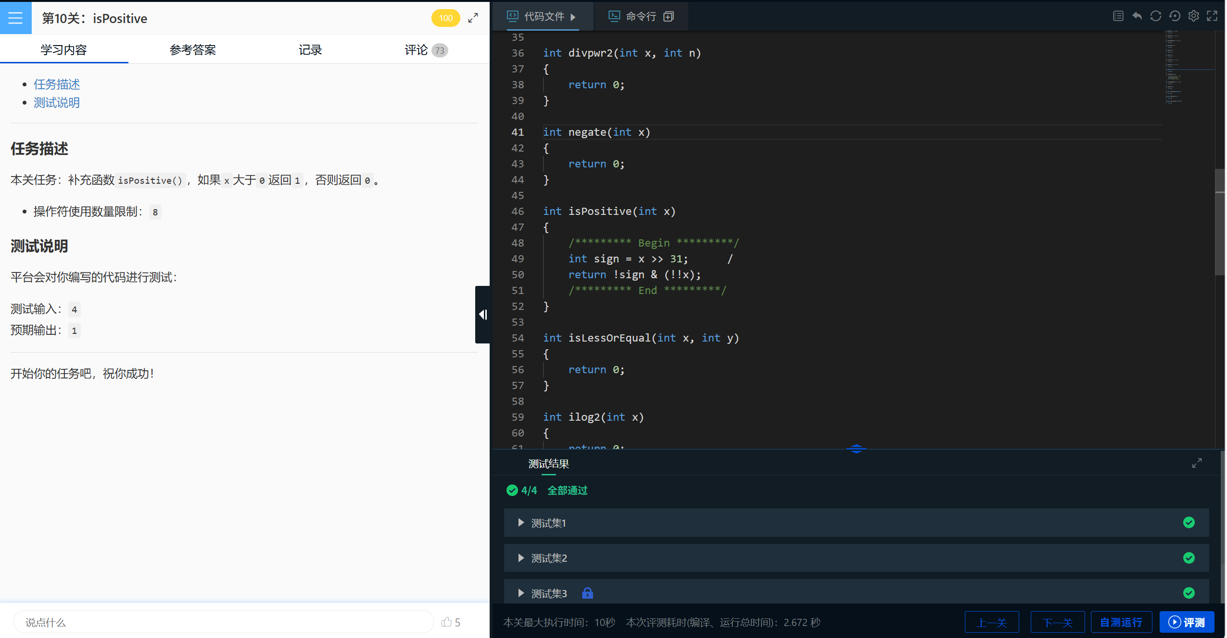

11.isLessOrEqual
1）实验代码：
1  2  3  4  5  6  7  8 | int isLessOrEqual(int x, int y)  {  /********* Begin *********/  int sign_diff = ((x ^ y) >> 31) & 1; // 符号是否不同  return (sign_diff & (x >> 31)) | (!sign_diff & !((y + (~x + 1)) >> 31));  /********* End *********/  }
2）实验过程：
如果x和y符号不同，且x为负数，则返回1
如果x和y符号相同，且y-x非负，则返回1
实验结果：
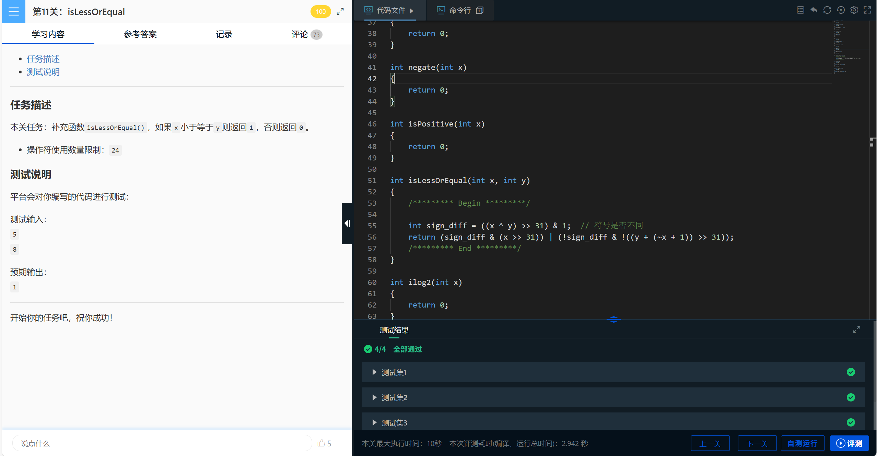

12.ilog2
1）实验代码：
01  02  03  04  05  06  07  08  09  10  11  12  13  14  15  16  17  18  19  20  21  22  23  24  25  26  27  28  29  30  31  32  33 | int ilog2(int x)  {  /********* Begin *********/  // 使用二分查找法找到最高位1的位置  int shift, result = 0;  // 检查高16位是否有1  shift = (!!(x >> 16)) << 4;  result |= shift;  x >>= shift;  // 检查接下来的8位  shift = (!!(x >> 8)) << 3;  result |= shift;  x >>= shift;  // 检查接下来的4位  shift = (!!(x >> 4)) << 2;  result |= shift;  x >>= shift;  // 检查接下来的2位  shift = (!!(x >> 2)) << 1;  result |= shift;  x >>= shift;  // 检查最后1位  shift = (!!(x >> 1));  result |= shift;  return result;  /********* End *********/  }
实验过程：使用二分法查找最高有效位的位置
实验结果：
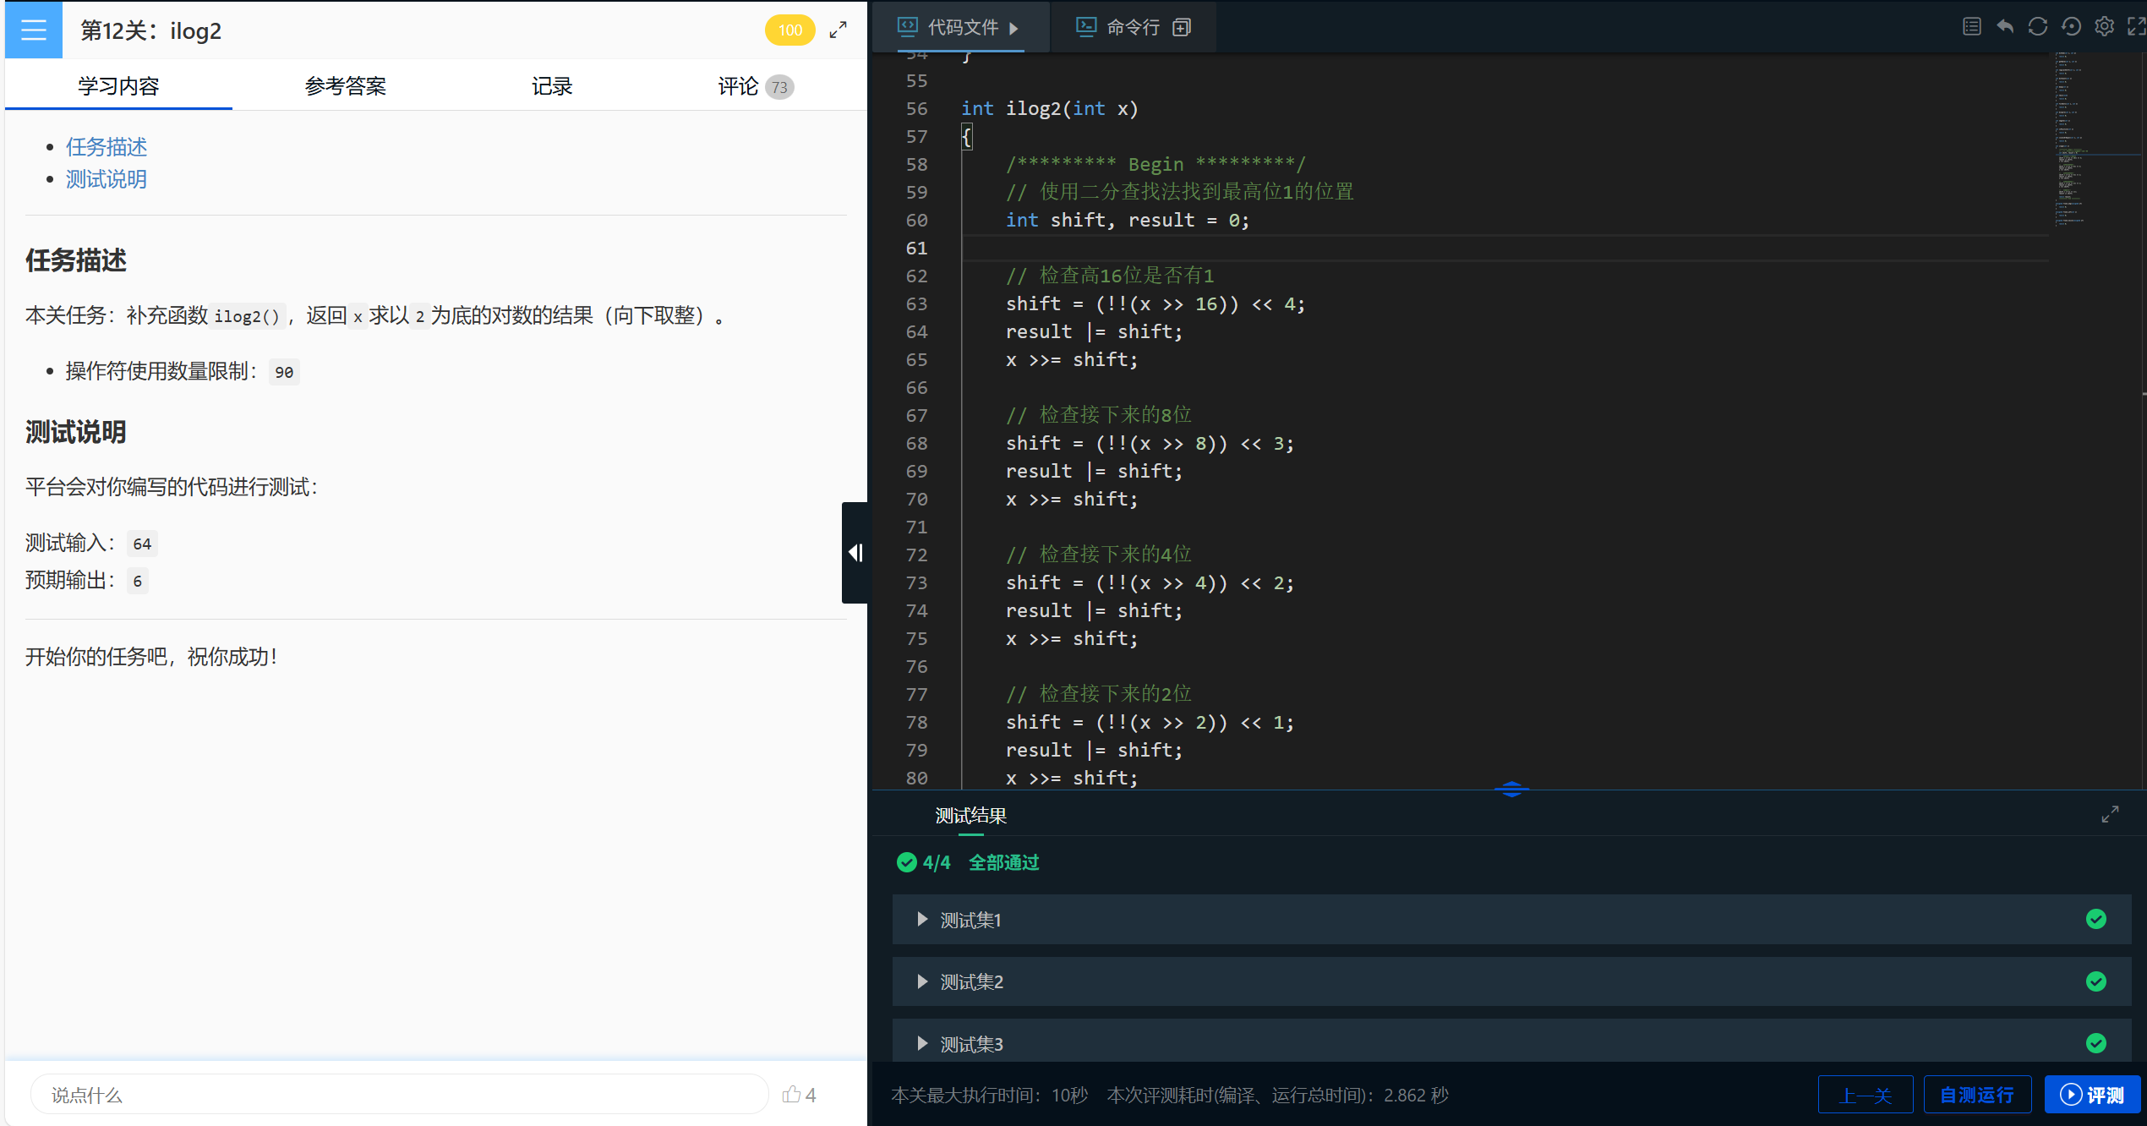

13.float_neg
1）实验代码：
1  2  3  4  5  6  7  8  9 | unsigned float_neg(unsigned uf)  {  /********* Begin *********/  if (((uf & 0x7F800000) == 0x7F800000) && (uf & 0x007FFFFF)) {  return uf;  }  return uf ^ 0x80000000;  /********* End *********/  }
2）实验过程：检查指数位是否全为1（0x7F800000掩码）且尾数位非0。如果是NaN，返回原值。否则翻转最高位（符号位）
3）实验结果：
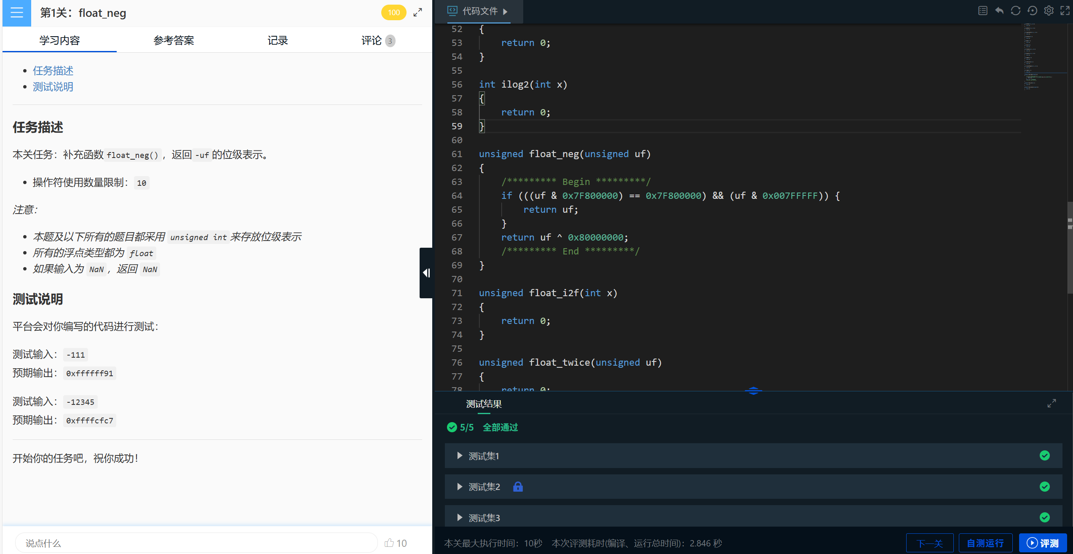

14.float_i2f
1）实验代码：
01  02  03  04  05  06  07  08  09  10  11  12  13  14  15  16  17  18  19  20  21  22  23  24  25  26  27  28  29  30  31  32  33  34  35  36  37  38  39  40  41  42  43 | unsigned float_i2f(int x)  {  /********* Begin *********/  if (x == 0) return 0;  unsigned sign = 0, absx, frac, round_mask, round_part;  int shift = 0, exp;  if (x < 0) {  sign = 1 << 31;  absx = -x;  } else {  absx = x;  }  // 找到最高位 1 的位置  unsigned tmp = absx;  while (tmp >> 1) {  tmp >>= 1;  shift++;  }  exp = shift + 127; // 指数部分  if (shift <= 23) {  frac = (absx << (23 - shift)) & 0x7FFFFF;  } else {  int extra = shift - 23;  unsigned mask = (1 << extra) - 1;  unsigned remainder = absx & mask;  frac = (absx >> extra) & 0x7FFFFF;  unsigned half = 1 << (extra - 1);  // 四舍五入到偶数  if (remainder > half || (remainder == half && (frac & 1))) {  frac++;  if (frac >> 23) {  frac &= 0x7FFFFF;  exp++;  }  }  }  return sign | (exp << 23) | frac;  /********* End *********/  }
实验过程：将整数分解为符号、指数和尾数三部分，通过位操作和舍入处理组合成IEEE 754浮点数格式。
实验结果：
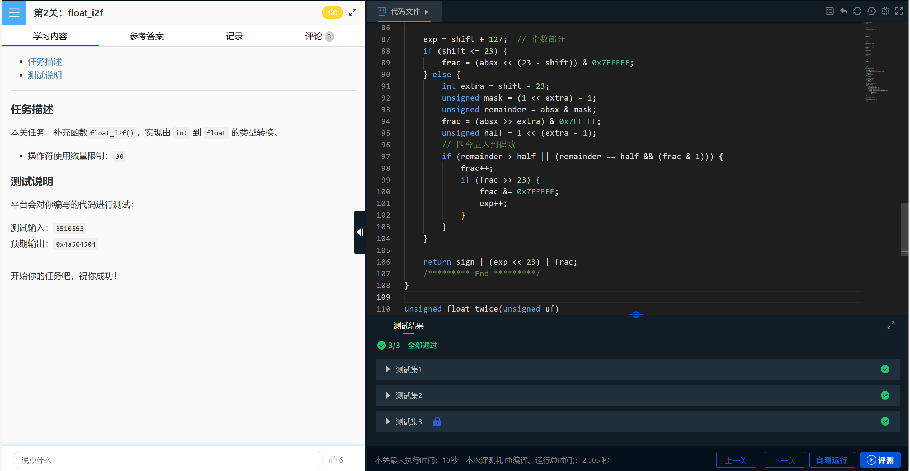

15.float_twice
1）实验代码：
01  02  03  04  05  06  07  08  09  10  11  12  13  14  15  16  17  18  19  20  21  22  23  24  25  26  27  28  29  30  31  32  33  34  35  36  37  38  39  40  41  42  43 | unsigned float_i2f(int x)  {  /********* Begin *********/  if (x == 0) return 0;  unsigned sign = 0, absx, frac, round_mask, round_part;  int shift = 0, exp;  if (x < 0) {  sign = 1 << 31;  absx = -x;  } else {  absx = x;  }  // 找到最高位 1 的位置  unsigned tmp = absx;  while (tmp >> 1) {  tmp >>= 1;  shift++;  }  exp = shift + 127; // 指数部分  if (shift <= 23) {  frac = (absx << (23 - shift)) & 0x7FFFFF;  } else {  int extra = shift - 23;  unsigned mask = (1 << extra) - 1;  unsigned remainder = absx & mask;  frac = (absx >> extra) & 0x7FFFFF;  unsigned half = 1 << (extra - 1);  // 四舍五入到偶数  if (remainder > half || (remainder == half && (frac & 1))) {  frac++;  if (frac >> 23) {  frac &= 0x7FFFFF;  exp++;  }  }  }  return sign | (exp << 23) | frac;  /********* End *********/  }
实验过程：通过分别处理非规格化数（尾数左移）和规格化数（指数加1）来实现浮点数乘以2的功能。
实验结果：
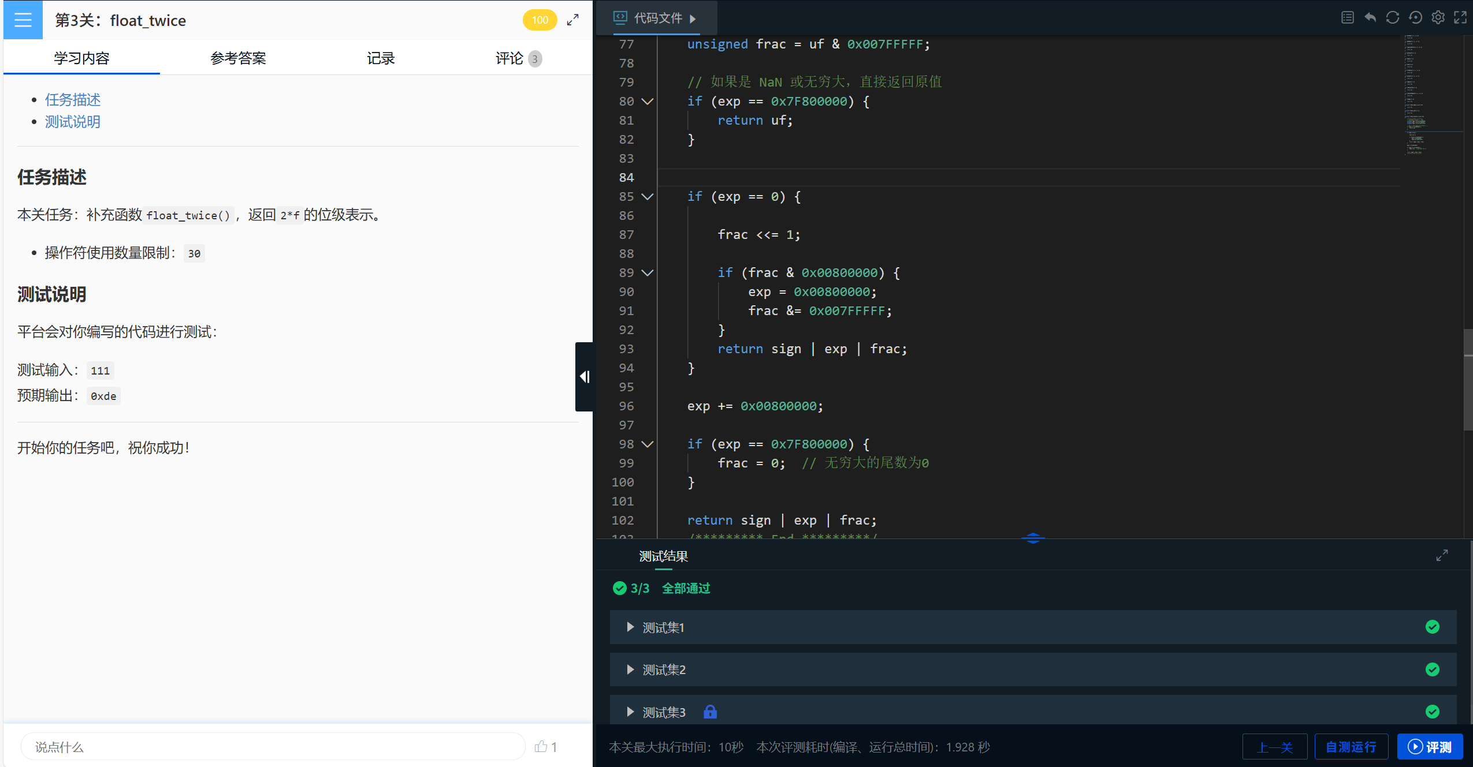

- 实验总结
本次实验挑战我们使用高度受限的C语言子集（仅包含位运算和直线代码）来实现基础函数。在完成诸如计算绝对值、判断奇偶等任务的过程中，我们被迫跳出常规编程思维，直接与数据的二进制位“对话”。起初，这种抽象的操作让人感到困惑，但通过反复调试和观察，我们清晰地看到了整数补码、浮点数格式在内存中的真实样貌。这次实践让我深刻体会到数据在计算机中的本质表示方式，以及运算背后的位级行为，将课本上抽象的理论知识转化为了牢固的、直观的理解，收获极大。

